Консультация
на тему: «Как перестать кричать на ребенка»
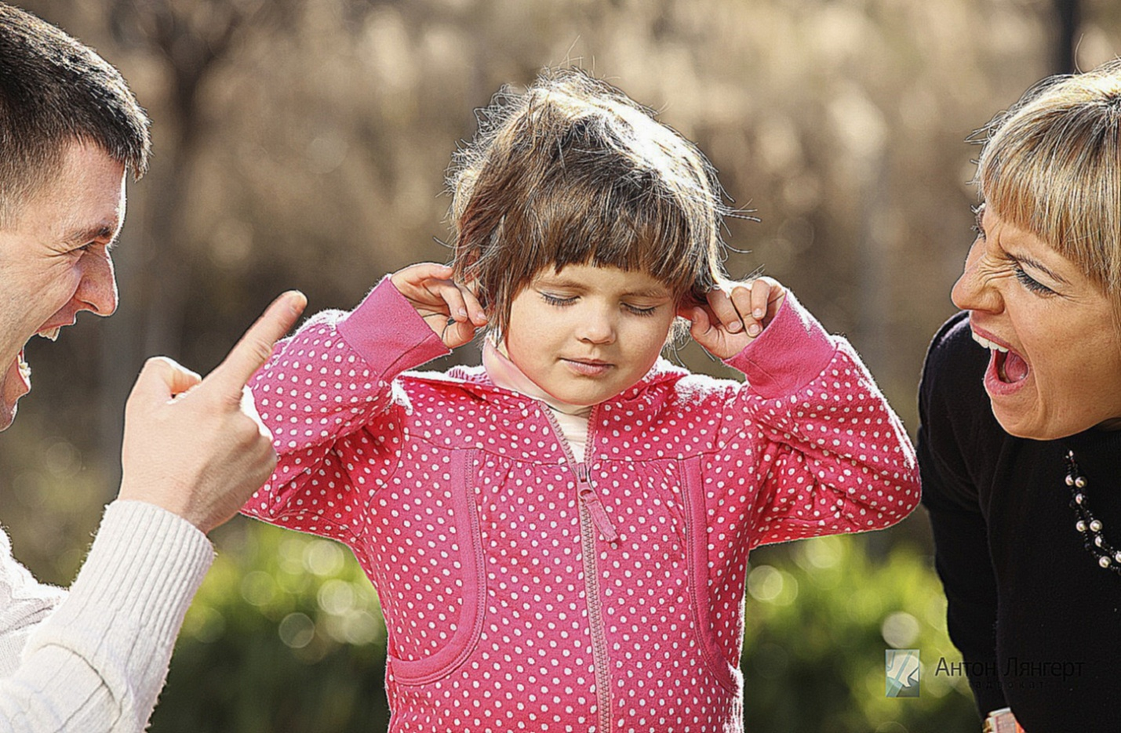

Воспитатель: Лаушкина Г.М.

Немногие из нас могут похвастаться тем, что они ни разу в жизни не кричали на своего ребёнка. Неоднократно в беседах с родителями я слышала такую фразу: «Понимаю, что поступаю плохо, повышая на ребёнка голос, но не могу сдержаться». Да, мы родители, бываем крайне несдержанными. В минуты раскаяния мы клятвенно заверяем себя, что больше не повысим голос на любимое чадо, но стоит ребёнку разбить цветочный горшок с любимой орхидеей, отрезать красивую пуговицу от папиного пальто, как мы в очередной раз начинаем «повышать децибелы». Как же всё-таки научиться брать себя в руки и перестать кричать на ребёнка? Вот несколько советов, которые должны помочь, если банальное «досчитать до десяти» не работает.

СОВЕТ № 1. Возьмите календарь и начните отмечать красным карандашом дни, когда вы срываетесь. Через несколько недель перед вами предстанет картина семейного фона, в котором растёт ваш ребёнок. Календарь, пестрящий красными отметками, отличный мотив, чтобы изменить линию своего поведения.

СОВЕТ № 2. Раз и навсегда запомните, что крик – метод, недостойный любящей матери. Сделать это надо не во время «вспышки» и не сразу после эмоционального словоизлияния, а в минуты полного спокойствия

СОВЕТ № 3. Включите воображение. Представьте, что перед вами чужой ребёнок. А ведь вы не станете повышать голос на чужое дитя, которое изрисовало вашу дверь? Так неужели ваш художник достоин худшего отношения?

СОВЕТ № 4. Представьте, что рядом есть кто – то посторонний. Вы же, как воспитанный человек, не изливаете свою агрессию при гостях или случайных свидетелях?

СОВЕТ № 5. Попросите ребёнка помочь вам справиться с собственным гневом. Заранее договоритесь, что всякий раз, когда вы попытаетесь «взяться за старое», он будет зажимать ладонями уши или отрезвлять вас фразой «Пожалуйста говори спокойно, ведь ты же меня любишь?»

СОВЕТ № 6. Выйдите в другую комнату. А ещё лучше в ванную, где следует умыться, снимая негатив и напряжение прохладной водой.

СОВЕТ № 7. Порой крик – вполне приемлем. Да – да. Бывают такие ситуации, когда, повысив голос, можно уберечь ребёнка от опасностей. В этом случае сила голоса может оказать неоценимую помощь.

Желаю успехов!

